把已經設定成別的用途的面板拿來重用
已經在播數位看板、在當大廳螢幕或接待自助機的面板，沒辦法在上面再加一個預約面板。 哪些改動只是編輯、哪些得先解除，以及留在原地的那一列會一直佔著什麼。
2026-08-25 · https://offision.com/help/zh-hant/devices/reuse-a-panel-for-another-purpose/
硬體和它在做的事，是兩件事。牆上那面螢幕是一台設備；主控台裡那一列是一筆紀錄，
而那筆紀錄是為了一件事被建立的 —— 顯示一間會議室、播一份內容、接待來訪者。一台
面板同一時間只會被一筆紀錄認領，而它做什麼，在認領它的那個精靈裡就已經定了。
所以沒有任何一列可以改它。面板是什麼，可以在紀錄上讀到，卻不能在那裡編輯。把硬體
從一件事搬到另一件事，因此根本不是編輯：是先解除，再重新配對一次。
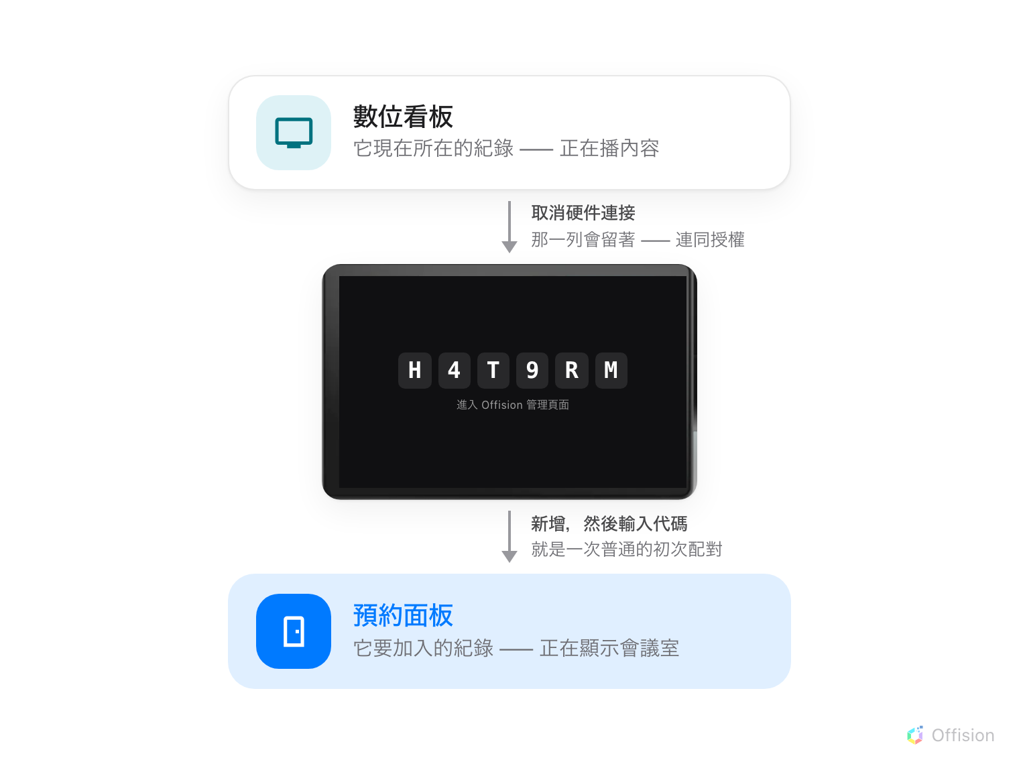
一台面板，兩筆紀錄。中間沒有東西直接過去 —— 它先被放回代碼，再被重新認領。
開始之前:
面板已通電、在連得到網際網路的網路上，而你在主控台開得了 設備。也要知道它現在
在哪一筆紀錄上：預約面板在 預約面板 › 面板，數位看板、大廳螢幕與接待自助機
在 數位看板 › 設備。

可以直接把它新增成預約面板嗎
不行。新增一台面板，就是把它正在顯示的六個字元打進精靈裡；而已經被認領的面板不會
顯示那六個字元 —— 它在顯示會議室，或在播內容。解除之後，代碼通常幾秒內就會回來。
還是說，它以前跑的是別家的軟體？:
當過 Teams 或 Zoom 排程面板的螢幕是另一個問題，而答案在進到這一頁之前就決定了：
它得是 Offision 支援的型號，也得跑得動 Offision 的應用程式。先去
Offision 支援哪些預約面板硬體對一下。
這一頁其餘的部分，講的是已經加進 Offision 的硬體。

哪些改動只是編輯
有兩件事看起來像這件事，其實不是。兩件都不必碰硬體。
- 換一間會議室。 在面板那一列改 已連結資源。面板幾秒內就跟上，不需要重新
配對。
- 預約面板，或會議助理。 兩者是同一台會議室面板換一個設計，所以改的是紀錄上
的 設計 那一列 —— 見
會議室裡的會議助理面板。
那個 設計 對話框裡也有 桌面預約面板 的選項，但在一台已經存在的面板上，
它是唯一按了不會有事的選擇：讓一台面板變成桌面面板的，是配對當時的那張桌，不是
設計。

哪些一定要先解除
其他都要，因為那代表另一筆紀錄：
- 把數位看板螢幕、大廳看板或接待自助機變成預約面板，或反過來 —— 新增的地方不同，
也從不共用同一筆紀錄
- 把會議室的預約面板變成桌面預約面板，或反過來

1. 解除它
打開它現在所在的紀錄，選取那一列，按詳細下緣的 取消硬件連接。
Where in Offision: admin app → device/booking-panel/device (預約面板)
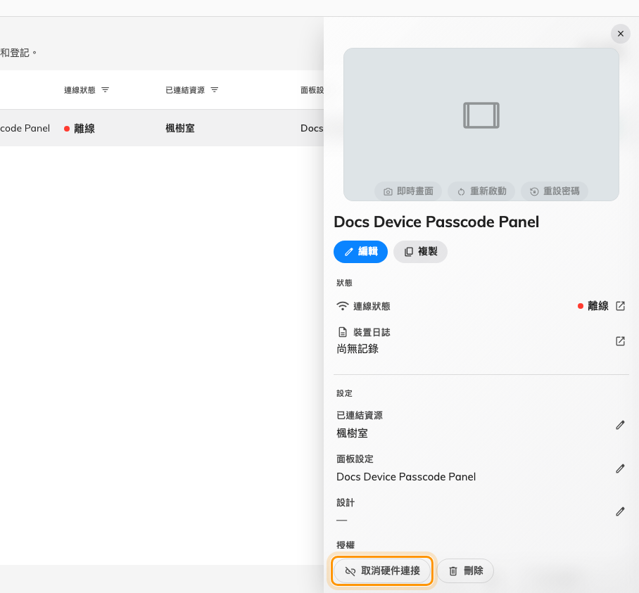
設備詳細的下緣。取消連接放掉硬體；刪除連紀錄一起清掉。
面板會自己抹掉配對、重新啟動，回到一組新的六字元代碼。紀錄留在原處，只是上面不再
有硬體。
離線的面板收不到:
解除是當下送給面板的，不會排隊等它。關機或離線的面板會繼續顯示它快取住的畫面。
那就到面板上做：面板自己設定最下面的 重設，而它前面擋著
裝置密碼。

2. 在它要去的地方配對
從這裡開始，就是一次普通的初次配對。前往這台面板要加入的清單，選 新增，回答
精靈的問題，最後打進那六個字元。預約面板的精靈由
把預約面板接上 Offision 帶著走；數位看板的精靈問的
不是會議室，而是內容。
代碼要現在從面板上重讀，不要沿用解除前抄下來的那一組。面板中間已經重新啟動過，而
重新啟動過的面板顯示的是另一組。

3. 確認成功
面板會出現在新清單的一列裡，連線狀態 應該在一分鐘內顯示在線。如果舊紀錄留著，
它上面現在不會再有設備。
然後不要只相信那一列，從頭到尾驗一次：預約那間會議室，站在面板前看著它變化。

這一頁做不到的事
- 它不會把授權放出來。 沒有硬體的紀錄，一樣佔著它的設備授權。授權是在紀錄被
刪除 時才釋出，不是在取消連接時。除非那台面板還會回到原本的工作，否則把舊的
那一列刪掉。
- 設定不會跟著面板走。 設備配置、內容和會議室都屬於紀錄，不屬於硬體。新的紀錄
從精靈給它的東西開始。
- 它不會動到面板自己的設定。 從主控台解除的面板，語言、縮放和它被設過的密碼
都還在。用面板上的 重設 解除的話，一樣都不會留 —— 那條路會清掉裝置的儲存，
所以密碼回到 0000，值得在它一配對就再設一次 —— 見
決定解鎖面板設定的密碼。

